12345市长公开电话情况专报

278
四平市政务服务和数字化建设管理局 2026年10月13日

9月份12345政务服务便民热线办理情况

一、基本情况
2026年9月份共受理企业和群众求助、投诉、举报、咨询和建议等诉求55138件。其中，接听热线电话49688件；吉林省政务热线转办4956件；中国政府网网民留言16件，人民网地方领导留言板网民留言106件，省长信箱24件，市长信箱56件，吉事办292件。办结55119件，办结率99.97%。
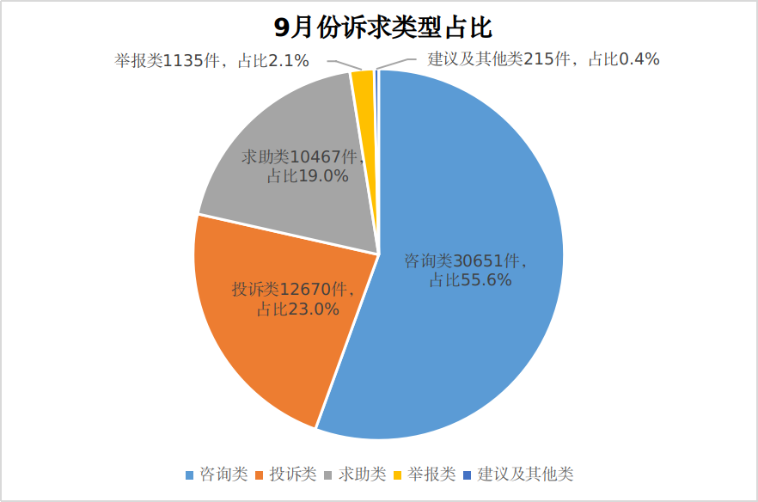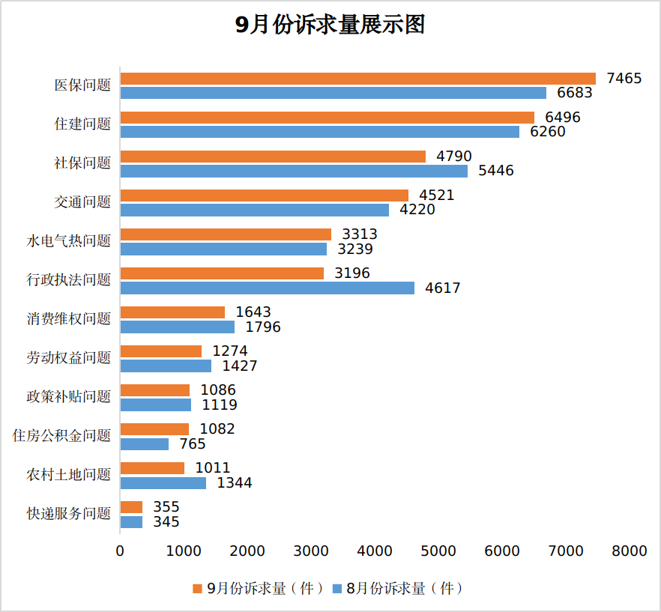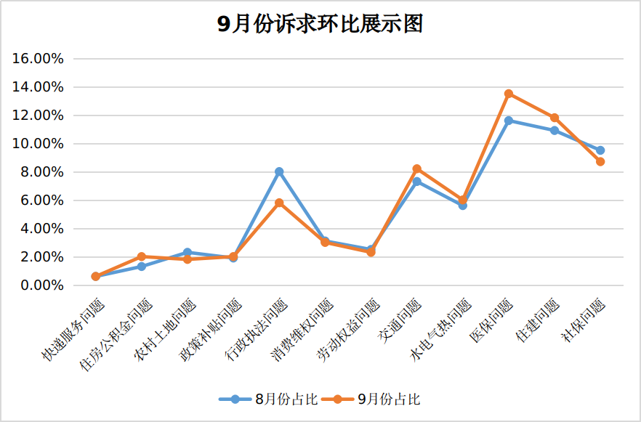
环比涨降明显事项分析：
9月份，群众基础民生诉求环比有所变动。与8月份诉求环比分析发现，住建、交通领域诉求问题呈结构性上涨特征，行政执法领域诉求问题呈明显下降趋势。
住建方面诉求明显上升。本月住建相关诉求共计 6496 件，环比上升0.9%。房屋维修、物业纠纷、小区配套管理等诉求略有回升，如铁西区大禹加州湾小区物业撤出引发垃圾无人清理、电梯故障维修不及时或不交电费导致电梯即将停运等诉求激增，是住建方面诉求明显上升的主要原因，需持续跟进物业领域常态化监管，巩固前期整改成效。
交通方面诉求环比上升。本月交通问题相关诉求共计4521件，环比上升0.9%。道路通行、停车管理、公交运营类诉求有所增加，四平农大、博达学校及师院小门出租车不打表、拼客、拒载问题反映较多，需要持续关注交通管理类群众反映事项。
行政执法方面诉求明显下降。本月行政执法问题相关诉求共计3196件，环比下降2.2%，为各类诉求最大降幅。主要集中在城市占道经营、建筑施工及社会生活娱乐噪声等投诉得到有效化解，同类重复投诉减少。
二、9月份群众反映比较突出的共性问题
1.梨树县退休教师养老金补差款问题。梨树县部分退休教师集中反映，因原任职学校及财政部门职业年金欠缴，致其退休后无法办理职业年金领取手续，退休金核算发放受阻；同时，历史遗留的工资补差款长期未兑现。两项资金缺口叠加，直接影响该群体养老待遇与生活水平。他们多次通过省、市热线等渠道表达诉求，情绪焦虑。但相关部门多以“财政紧张、需等待资金到位”答复，问题久拖未决，亟待实质性解决。
2.二价HPV疫苗免疫规划执行中学校越位施压问题。近期二价HPV疫苗纳入免疫规划政策落地期间，热线集中收到大量诉求，反映部分学校存在变相强制接种问题。个别学校通过单独谈话、群内动员、开会传达等方式向学生及家长施压，将配合摸排宣传异化为追求接种指标的行政施压，背离国家惠民项目初衷，激化家校矛盾。政策明确“纳入免疫规划”不等于强制接种，学校职责应为配合卫健部门开展宣传告知，而非越位代行行政动员。执行中未能准确把握政策边界，导致好事未能办好，亟待规范纠偏。
3.铁道专用线减速带破损问题。北一经街102国道北约一公里处昊华铁路专用线两侧道路，原有减速带因长期受大型载重车辆碾压深嵌路面，致使路面破损坑洼。该路段大车通行频繁，车辆颠簸剧烈，易引发失控、爆胎等安全隐患；同时碾压噪声巨大，长期扰民。市交通运输局核实该路段产权属沈阳铁路局四平站、使用单位系昊华公司，但昊华公司称减速带未在其企业备案，导致处置责任悬空，隐患与噪声问题久拖未决。亟须明确责任主体，推进路面修缮，消除安全隐患。
三、9月份群众反映的意见和建议
1.应规范快递派送流程。当前快递配送普遍默认投驿站，缺乏电话沟通，致部分用户无法及时获知取件信息，造成收件延迟甚至生鲜变质。行动不便老人难自行取件，且快递员与用户缺乏有效沟通，送货上门等需求难传达，购物体验差。建议强化派前沟通，建立特殊群体服务保障，确保收件人第一时间掌握快件动态，切实提升快递服务质量与群众满意度。
2.应加强电动车及楼道管理。当前，电动车“飞线充电”楼道乱堆乱放现象屡禁不止，安全隐患极大。私拉电线易致线路老化、短路，引发火灾；楼道堆放废品、杂品，甚至停放电动自行车，极易引起火灾和爆燃事故，严重威胁居民生命财产安全。建议疏治结合，完善小区充电桩建设，解决充电难题；强化执法，联合消防、公安开展专项整治，严厉打击违规行为。通过多措并举，消除安全盲区，确保存量隐患动态清零。
3.应保障供热期供热质量。供暖期临近，保障群众温暖过冬是重要民生工程。当前我市供热准备有序推进，但部分老旧小区管网老化致末端循环不畅；悬空房散热快、保温差；极寒天气下热源调度与应急抢修精细化水平仍需提升。建议以居民室温达标为硬约束，以“未诉先办”为主动治理抓手，加快老旧管网改造，强化悬空房保温，提升极寒应对与抢修能力，用心用情守护群众冬日温暖。
四、9月份解决比较好的问题
1.市人社局严查违规收取培训押金问题。市民反映参加政府免费培训被四平市中文职业培训学校违规收取100元押金，拒缴后被移出群。市人社局接诉即办，核查属实后，第一时间约谈学校负责人，责令退还押金并开展规范办学自查，整改完成前暂停招生。下一步，市人社局将进一步加强培训机构监管，杜绝此类问题，切实保障群众合法权益。
2.梨树县政府立行立改学校食堂菜品问题。梨树县第一小学学生家长反映食堂饭菜口味差，建议改进质量并提前公示菜单。梨树县教育局接单后，立即核实并督促整改。学校已根据家长意见调整菜品味道与种类，努力提升饭菜质量，确保师生吃得满意可口。同时，明确今后将每日菜单在校门口提前公示，方便家长查看并征求意见。教育局将持续关注校园食品安全与营养健康，切实回应家长关切。
3.四平供电公司主动担当解决频繁停电难题。近日，有市民反映社保小区2号楼频繁跳闸停电，影响居民正常生活。经供电中心核实，该小区为自维产权变压器，因设备无法满足实际用电负荷，导致箱变内开关故障。为尽快恢复供电，铁西区供电中心主动承担社会责任，决定从自有产权设备引接一路电源，并增设一套配电设备，从根本上解决用电负荷过载问题，切实提升供电可靠性与稳定性，全力保障群众正常用电需求。
4.铁西区政府及时调整九州一期雨水管线走向问题。近日，铁西区九州一期业主反映，老旧小区改造中，污水堆积坑内，未设排污水管道，影响生活。区住建局接诉即办，现场核查发现系雨水管线设计不合理，原方案拟接入小区沟槽。经研究协商，决定调整方案，将雨水管改接至雨水井，从源头解决污水淤积问题。目前整改已落实，小区排水环境明显改善，居民正常生活秩序得到保障。
5.伊通县政府积极化解企业历史欠账问题。伊通县启航生物质能源有限公司反映，2023年小孤山镇政府拖欠生物质颗粒款3.5万元，历经两届党委更替仍未支付。企业多次催要无果后求助热线。伊通县政府接诉即办，迅速核实并制定还款计划，积极沟通争取谅解。经协调推动，近日该笔欠款已由县政府全额拨付到位。企业负责人专程到热线受理大厅赠送锦旗，对问题圆满解决表示衷心感谢。

签发：曹松涛 审核：王成 编辑：佟美婵
报：市委、市人大、市政府、市政协、市纪检委领导。
送：各县（市）、区政府，市政府有关部门。
（共印140份）

